МИНИСТЕРСТВО НАУКИ И ВЫСШЕГО ОБРАЗОВАНИЯ РОССИЙСКОЙ ФЕДЕРАЦИИ

ФЕДЕРАЛЬНОЕ ГОСУДАРСТВЕННОЕ АВТОНОМНОЕ ОБРАЗОВАТЕЛЬНОЕ УЧРЕЖДЕНИЕ

ВЫСШЕГО ОБРАЗОВАНИЯ

«СЕВЕРО-КАВКАЗСКИЙ ФЕДЕРАЛЬНЫЙ УНИВЕРСИТЕТ»ИНСТИТУТ ЦИФРОВОГО РАЗВИТИЯ

Отчет о лабораторной работе №4 по дисциплине

«Основыпрограммной инженерии»

Выполнил: Дилшод Носиров

, 2 курс,

группа ППЖ-б-о-21-1,

Проверил: Доцент кафедры инфокоммуникаций,

Воронкин Р.А.

Самый лучший препод

Ставрополь, 2021 г

Выполнение:

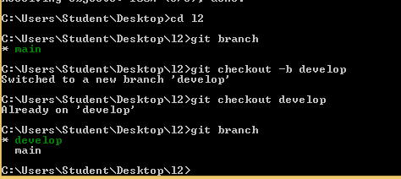

Рисунок 4.1 – Организация репозитория в соответствии с моделью git-flow.

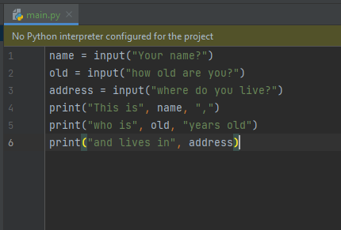

Рисунок 4.2 – Программа user.py

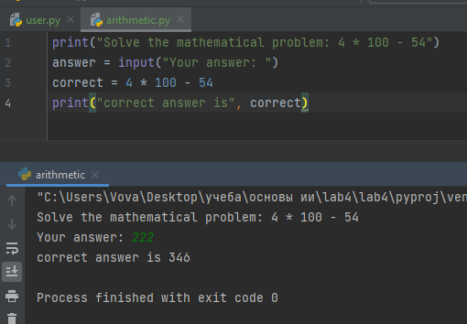

Рисунок 4.3 – Программа arithmetic.py

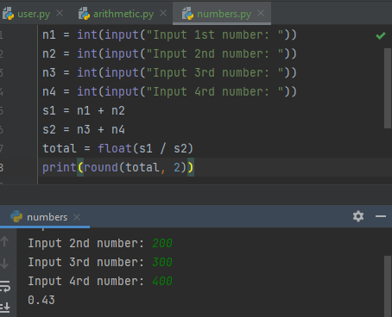

Рисунок 4.4 – Программа numbers.py

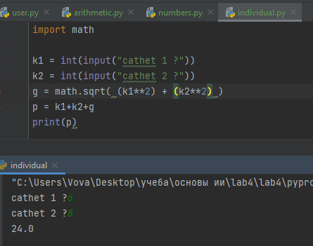

Рисунок 4.5 – Программа individual.py

Ссылка: <https://github.com/vegas007gof/lab4/tree/main>





**Ответы:**

1. Windows: Для операционной системы Windows дистрибутив распространяется либо в виде исполняемого файла (с расширением exe), либо в виде архивного файла (с расширением zip). Если вы используете Windows 7, не забудьте установить Service Pack 1!

Порядок установки.

1. Запустите скачанный установочный файл.
2. Выберите способ установки.

В данном окне предлагается два варианта Install Now и Customize installation. При выборе Install Now, Python установится в папку по указанному пути. Помимо самого интерпретатора будет установлен IDLE (интегрированная среда разработки), pip (пакетный менеджер) и документация, а также будут созданы соответствующие ярлыки и установлены связи файлов, имеющие расширение .py с интерпретатором Python. Customize installation – это вариант настраиваемой установки. Опция Add python 3.5 to PATH нужна для того, чтобы появилась возможность запускать интерпретатор без указания полного пути до исполняемого файла при работе в командной строке.

1. Отметьте необходимые опций установки (доступно при выборе Customize installation)

На этом шаге нам предлагается отметить дополнения, устанавливаемые вместе с интерпретатором Python. Рекомендуется выбрать все опции.

Documentation – установка документаций. pip – установка пакетного менеджера pip.

tcl/tk and IDLE – установка интегрированной среды разработки (IDLE)и библиотеки для построения графического интерфейса (tkinter).

1. Выберите место установки (доступно при выборе Customize installation)

Помимо указания пути, данное окно позволяет внести дополнительные изменения в процесс установки с помощью опций:

Install for all users – Установить для всех пользователей. Если не

выбрать данную опцию, то будет предложен вариант инсталляции в папку пользователя, устанавливающего интерпретатор.

Associate files with Python – Связать файлы, имеющие расширение .py, с Python. При выборе данной опции будут внесены изменения в Windows, позволяющие запускать Python скрипты по двойному щелчку мыши.

Create shortcuts for installed applications – Создать ярлыки для запуска приложений.

Add Python to environment variables – Добавить пути до интерпретатораPython в переменную PATH.

Precomple standard library – Провести прекомпиляцию стандартной библиотеки.

Последние два пункта связаны с загрузкой компонентов для отладки,их мы устанавливать не будем.

Linux: Чаще всего интерпретатор Python уже в входит в состав дистрибутива. Это можно проверить, набрав в терминале «python» или

«python3»

В первом случае, вы запустите Python 2 во втором – Python 3. В

будущем, скорее всего, во всех дистрибутивах Linux, включающих Python, будет входить только третья версия. Если у вас, при попытке запустить Python, выдается сообщение о том, что он не установлен, или установлен, но не тот, что вы хотите, то у вас есть два пути: а) собрать Python из исходников; б) взять из репозитория.

Для установки из репозитория в Ubuntu воспользуйтесь командой

«sudo apt-get install python3»

1. Для удобства запуска примеров и изучения языка Python, настоятельно рекомендуется установить на свой ПК пакет Anaconda. Этот пакет включает в себя интерпретатор языка Python (есть версии 2 и 3), набор наиболее часто используемых библиотек и удобную среду разработки и исполнения, запускаемую в браузере.
2. Для выполнения проверки работоспособности Anaconda необходимо вначале запустить командный процессор с поддержкой виртуальных окружений Anaconda. В Windows это можно сделать, выбрав следующий пункт главного меню системы Пуск Anaconda3 (64-bit) Anaconda Prompt. В появившейся командной строке необходимо ввести «jupyter notebook», запустится веб-сервер и среда разработки в браузере. Создайте ноутбук для разработки, для этого нажмите на кнопку New (в правом углу окна) и в появившемся списке выберете Python. В результате будет создана новая страница в браузере с ноутбуком. Введите в первой ячейке команду

«print("Hello, World!")» и нажмите Alt+Enter на клавиатуре. Ниже ячейки должна появиться соответствующая надпись.

1. При создании нового проекта нужно будет указать путь до него и интерпретатор.
2. После создания нового проекта нужно добавить python файл в проект.
3. Интерактивный режим – непосредственное выполнение команд одна за другой в консоли. Пакетный режим – запуск программы из файла.
4. Потому что тип переменной определяется непосредственно при выполнении программы.
5. К основным встроенным типам относятся:
6. None (неопределенное значение переменной)
7. Логические переменные (Boolean Type)
8. Числа (Numeric Type)
   * int – целое число
   * float – число с плавающей точкой
   * complex – комплексное число
9. Списки (Sequence Type)
   * list – список
   * tuple – кортеж
   * range – диапазон
10. Строки (Text Sequence Type )
    * str
11. Бинарные списки (Binary Sequence Types)
    * bytes – байты
    * bytearray – массивы байт
    * memoryview – специальные объекты для доступа к внутренним данным объекта через protocol buffer
12. Множества (Set Types)
    * set – множество
    * frozenset – неизменяемое множество
13. Словари (Mapping Types)
    * dict – словарь
14. Для того, чтобы объявить и сразу инициализировать переменную необходимо написать её имя, потом поставить знак равенства и значение, с которым эта переменная будет создана. Целочисленное значение 5 в рамках языка Python по сути своей является объектом. Объект, в данном случае – это абстракция для представления данных, данные – это числа, списки, строки и т.п. При этом, под данными следует понимать, как непосредственно сами объекты, так и отношения между ними (об этом чуть позже). Каждый объект имеет три атрибута – это идентификатор, значение и тип. Идентификатор – это уникальный признак объекта, позволяющий отличать объекты друг от друга, а значение – непосредственно информация, хранящаяся в памяти, которой управляет интерпретатор. При инициализации переменной, на уровне интерпретатора, происходит следующее:

создается целочисленный объект 5 (можно представить, что в этот момент создается ячейка и 5 кладется в эту ячейку);

данный объект имеет некоторый идентификатор, значение: 5, и тип:

целое число; посредством оператора “=” создается ссылка между переменнойb и целочисленным объектом 5 (переменная b ссылается на объект 5). Имя переменной не должно совпадать с ключевыми словами интерпретатора Python.

1. Список ключевых слов можно получить непосредственно в программе, для этого нужно подключить модуль keyword и воспользоваться командой keyword.kwlist.
2. Для того, чтобы посмотреть на объект с каким идентификатором ссылается данная переменная, можно использовать функцию id().Тип переменной можно определить с помощью функции type().
3. К неизменяемым (immutable) типам относятся: целые числа (int), числа с плавающей точкой (float), комплексные числа (complex), логические переменные (bool), кортежи (tuple), строки (str) и неизменяемые множества (frozen set).

К изменяемым (mutable) типам относятся: списки (list), множества (set),

словари (dict).

Как уже было сказано ранее, при создании переменной, вначале создается объект, который имеет уникальный идентификатор, тип и значение, после этого переменная может ссылаться на созданный объект.

Неизменяемость типа данных означает, что созданный объект больше не изменяется. Например, если мы объявим переменную k = 15, то будет

создан объект со значением 15, типа int и идентификатором, который можно узнать с помощью функции id().

1. При обычном делении результатом операции будет вещественное число с плавающей точкой. При целочисленном делении результатом будетцелое число, показывающее количество целых чисел b в числе а, к примеру.
2. Для создания комплексного числа можно использовать функциюcomplex(a, b), в которую, в качестве первого аргумента, передается действительная часть, в качестве второго – мнимая. Либо записать число ввиде a + bj. Комплексные числа можно складывать, вычитать, умножать, делить и возводить в степень. У комплексного числа можно извлечь действительную и мнимую части.
3. В стандартную поставку Python входит библиотека «math», в которой содержится большое количество часто используемых математических функций. Для работы с данным модулем его предварительнонужно импортировать. Библиотека «cmath» содержит в себе функции для работы с комплексными числами.
4. Через параметр «sep» можно указать отличный от пробела разделитель строк. Параметр «end» позволяет указывать, что делать, после вывода строки. По умолчанию происходит переход на новую строку. Однакоэто действие можно отменить, указав любой другой символ или строку.
5. В строке в фигурных скобках указаны номера данных, которые будут подставлены. Далее к строке применяется метод

«format()». В его скобках указываются сами данные (можно использовать переменные). Нанулевое место подставится первый аргумент метода format(), на место с номером 1 – второй и т. д.

«f-строки»: Форматирование, которое появилось в Python 3.6 (PEP 498). Этот способ похож на форматирование с помощью метода format(), но гибче,читабельней и быстрей. Пример:

>>> name = "Дмитрий"

>>> age = 25

>>> print(f"Меня зовут {name} Мне {age} лет.")

>>> Меня зовут Дмитрий. Мне 25 лет.

1. Даже, если ввести число, функция input() все равно вернет егостроковое представление. Чтобы получить число, нужно использовать функции преобразования типов. Пример:

qtyOranges = int(input("Сколько апельсинов? ")) priceOrange = float(input("Цена одного апельсина? "))sumOranges = qtyOranges * priceOrang